ARMADA DE CHILE

HISTORIAL

CAPITANÍA DE PUERTO DE
PUERTO CHACABUCO

AÑO 2024

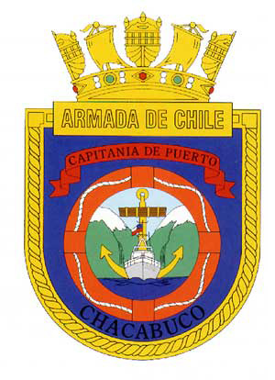

DOTACIÓN AÑO 2024
OFICIALES:
GRADO NOMBRE NPI RUT
- CC LT SR. SIMÓN STUVEN DEL VALLE 070109-8 15.038.007-3
- CC PR SR. MAURICIO ARRIAGADA NEIRA 080820-7 8.972.800-2
- T1 LT SR. RAIMUNDO SILVA CAZENAVE 071810-3 16.521.770-5

GENTE DE MAR:

GRADO NOMBRE NPI RUT
- SO (ART.) LUIS GALARCE ARÁNGUIZ 578997-1 10.991.127-5
- SO L. (NV.) DAVID MEDINA OLAVE 538798-4 12.122.295-8
- S1 L. (EC.) CARLOS HEREDIA AGUAYO 519799-1 13.954.439-0
- S1 L. (COM.) CHARLES MEDINA QUEZADA 554399-1 13.804.178-6
- S1 L. JUAN MOYA PEÑA 587401-4 14.028.562-5
- S2 L. PABLO BURGOS RIVERA 529505-5 15.830.157-1
- S2 L. JORGE RUIZ ROJAS 517809-2 16.932.871-4
- C1 L. HÈCTOR BRAVO RETAMAL 552612-8 17.449.785-0
- C1 L. JOSÉ AGUAYO ENCINA 608615-9 16.898.653-K
- C2 L. DAVID MANRÍQUEZ ROJAS 562916-9 19.120.586-3
- C2 L. (ARM.) GABRIELA MONARES BURGOS 582417-6 19.332.905-5
- C2 L. (COM.) ERIC SANDOVAL CALFICOY 500917-3 19.303.749-6
- C2 L. MARÍA CARRASCO MERINO 539618-1 19.796.089-2
- C2 L. GABRIELA GARRIDO VALENZUELA 551018-6 19.813.330-2
- C2 L. MARCELO RAMÍREZ HERNÁNDEZ 538218-6 19.556.644-5
- C2 L. (AB.) ANDRÉS MARÍN VELOZO 542619-3 19.713.060-1
- C2 L. VÍCTOR LONCOCHINO CORONADO 659520-7 17.985.591-7
- C2 L. LEONARDO OYARCE GÒMEZ 578721-6 20.134.993-1
- M1 L. JOSÉ CONTRERAS DURÁN 550722-3 21.059.790-5

PERSONAL A CONTRATA:

GRADO NOMBRE NPI RUT
- PAC. GDO. 11 CARLOS PÉREZ SALDIVIA 301507-L 12.540.849-4
- PAC. GDO. 12 YASNA BARRÍA AGUILA 300712-L 13.969.299-3
- PAC. GDO. 12 EMANUEL CÁRCAMO TRIPAILAF 305808-L 15.262.912-5
- PAC. GDO. 12 SALVADOR RAÍN ARGEL 303107-L 16.237.520-2
- PAC. GDO. 13 IVÁN ESPINOZA BÁEZ 303715-L 15.303.096-0
- PAC. GDO. 14 CINTIA OJEDA DÍAZ 301822-L 17.536.192-8
- PAC. S/GDO. ANDRÉS QUEZADA GARCÍA 14.372.826-9

LPM - 4411:

GRADO NOMBRE NPI RUT
- S2 L. PATRICIO LIRA VARGAS 525609-3 16.974.174-3
- C2 L. (MC.C.I.) DAVID PEÑA CORVACHO 568121-6 19.740.749-2
- M1 L. ABRAHAM BRITO TOLEDO 569323-5 20.406.515-2

- EMERGENCIA FAN / MORTALIDAD MASIVA DE PECES

Con fecha 31 de diciembre de 2023, en jurisdicción de la Capitanía de Puerto de Puerto Aguirre se activó plan de contingencia por mortalidad masiva de peces tras el florecimiento de algas nocivas (Pseudochatonella), que afectó al centro de cultivo Victoria, estimando mortalidad de 250.000 unidades app, peso promedio 3,8 kgs., equivalente a 950 toneladas de salmón del atlántico.

La extracción de mortalidad entera y ensilada fue trasladada hacia planta procesadora Graneros de Puerto Chacabuco y planta procesadora Panitao de Puerto Montt.

Para la contingencia se efectuó visita inspectiva y de coordinación para revisar los protocolos y procedimientos de extracción, desembarque y traslado de la mortalidad, contando con la presencia en terreno del Delegado Presidencial Provincial Jorge Díaz Guzmán, junto a representantes de la Gobernación Marítima de Aysén, Servicio Nacional de Pesca, Dirección Zonal de Pesca, Dirección del Trabajo y de la Capitanía de Puerto de Puerto Chacabuco.
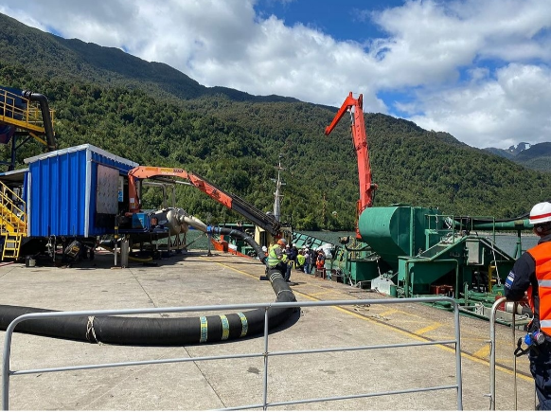
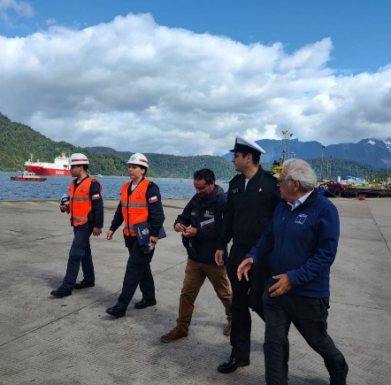

- ENTREGA DE PERMISO DE ESCASA IMPORTANCIA A LA I.M. DE AYSÉN EN SECTOR BAHÍA ACANTILADA.

Con el fin de utilizar un sector de playa y terreno de playa en Bahía Acantilada y poder realizar actividades con la comunidad, se hizo entrega, el día 25 de enero, de un permiso de escasa importancia para la administración de mencionado espacio del borde costero.
En la oportunidad, la I.M. de Aysén efectuó una ceremonia que se tradujo en la firma del acta de entrega de mencionado permiso y que contó con la presencia del Sr. Alcalde de la Comuna, Concejales, representantes de la Delegación Presidencial Provincial, de las Fuerzas Armadas y de Orden, entre otras autoridades.
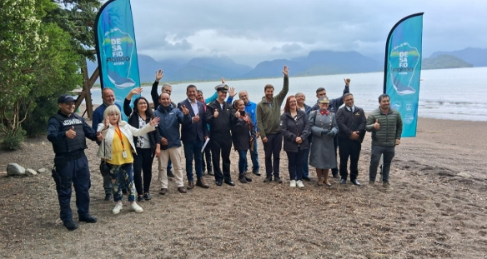
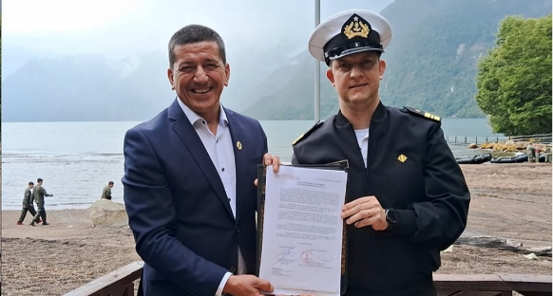

- DESAFIO FIORDO AYSÉN.

La Ilustre Municipalidad de Aysén, en el marco de celebración de un nuevo aniversario comunal, realizó el 27 de enero de 2024 la primera versión de una carrera de deporte aventura denominada "Desafío Fiordo Aysén". La actividad consistente en desarrollar competencia que incluye travesía de kayak (6 km) en sector bahía acantilada, y posterior recorrido en Mountain Bike y Trail Running por sectores rurales hasta el centro de la ciudad, contó con el apoyo de la Autoridad Marítima, quien dispuso un dispositivo de seguridad por mar y tierra para el desarrollo de la etapa de kayak.
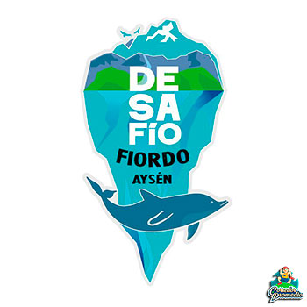
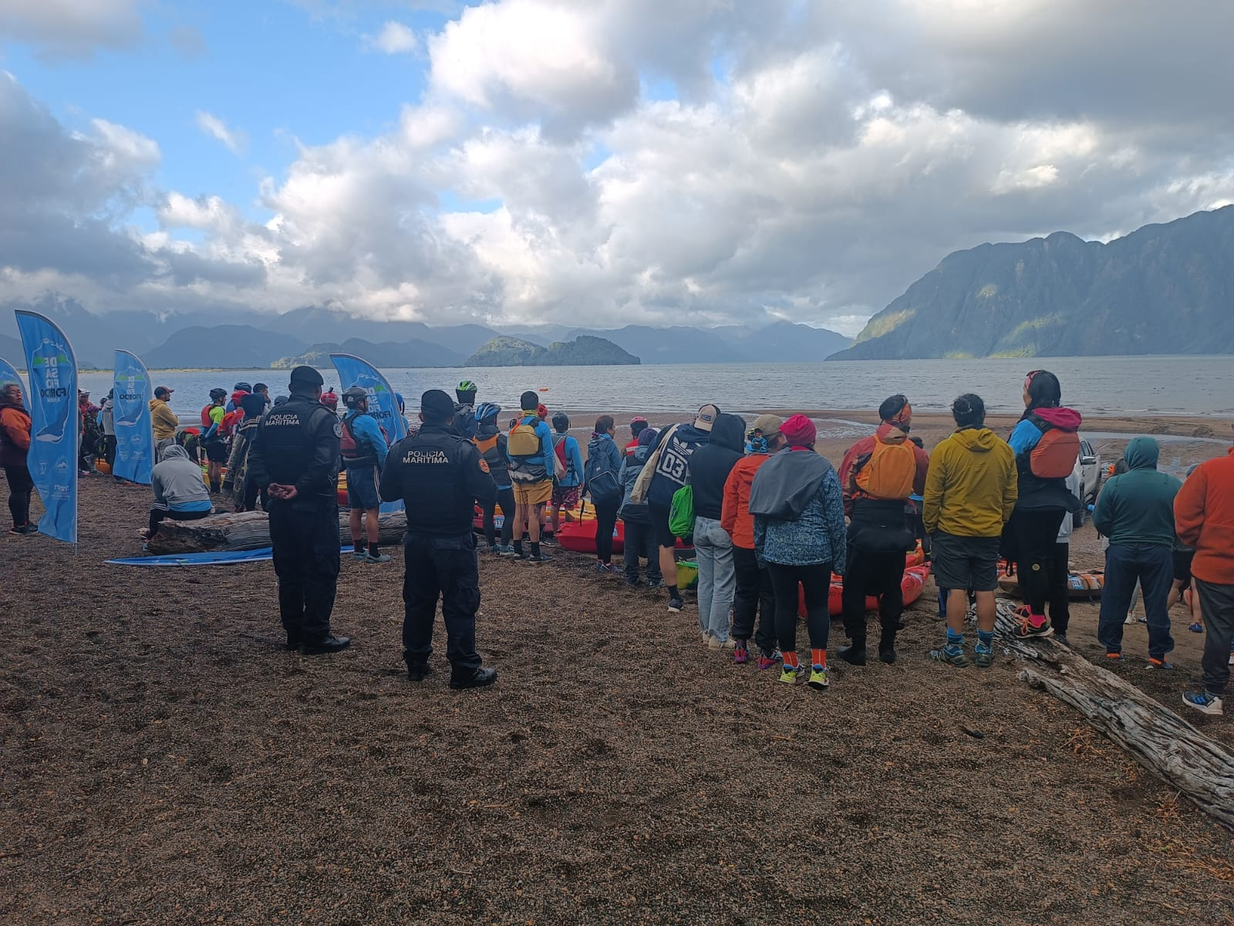

- LANZAMIENTO TEMPORADA TURISTICA 2024 I.M. DE COYHAIQUE EN LAGO LA PALOMA.

El 27 de enero de 2024, la Autoridad Marítima de Puerto Chacabuco desplegó dispositivo de seguridad hasta el Lago La Paloma donde se desarrolló la actividad de "Lanzamiento de Temporada Turística Deportiva y Bienestar 2024" organizada por la Municipalidad de Coyhaique. En la oportunidad se verificó las medidas de seguridad para la integridad de los participantes durante el desarrollo de actividades en kayak para niños y adultos.

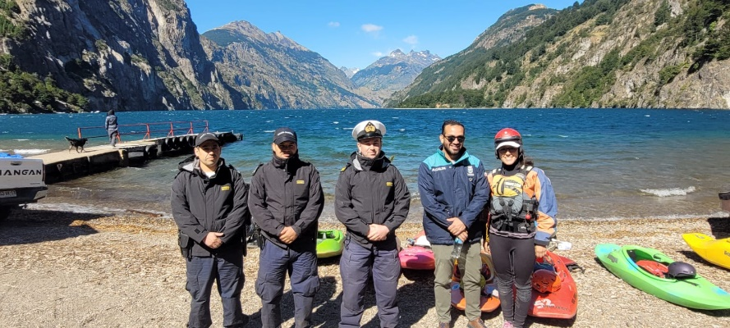

- ACCIDENTE TRIPULANTE EXTRANJERO A BORDO BF “CABO DE HORNOS” - CB 79601.

El día 28 de enero de 2024, el capitán del BF CABO DE HORNOS, CB 7960, navegando en zona de pesca sector sur Isla Guamblín, solicita autorización para desembarcar a tripulante de máquinas de nacionalidad indonesia, Sr.Slamet Alwi Rosidi, quien sufrió accidente en mano derecha, dedo meñique, con pérdida de primera falange. Informe preliminar emitido por capitán señala que accidente ocurrió mientras tripulante efectuaba mantención a máquina minceadora, que al encenderla, el trapo de limpieza es llevado por la cadena y en un intento de recuperarlo el guante que cubría la mano es atrapado produciendo corte en su dedo meñique.
Con apoyo telefónico personal médico ACHS, se le aplicaron los primeros auxilios y posteriormente se efectuó transbordo del accidentado desde el BF CABO DE HORNOS a la L/M SUNSET ICE, quien efectuó el traslado hacia Puerto Aysén, recalando en sector Rio Los Palos y siendo derivado en ambulancia al Hospital de la ciudad.
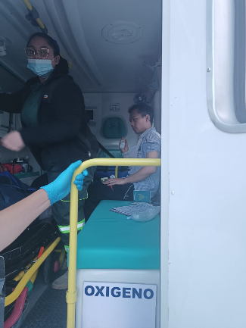
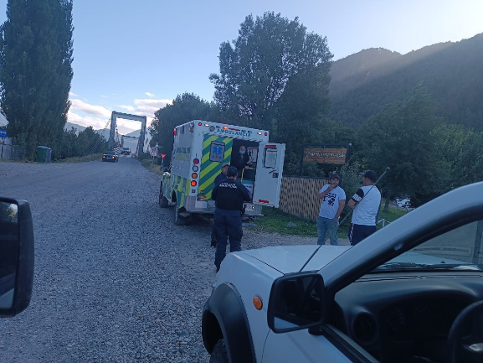

- FESTIVAL DEL RÍO, PUERTO AYSÉN.

El domingo 28 de enero de 2024, la Autoridad Marítima de Puerto Chacabuco desplegó personal y medios a flote hasta el Río Aysén, con el propósito de brindar seguridad al “Festival del Río” en el marco de la celebración del 96° aniversario de la ciudad de Puerto Aysén, donde se desarrollaron para la comunidad, bajadas por el río a bordo de balsas, paseos en kayak y clínicas de Stand Up Paddle
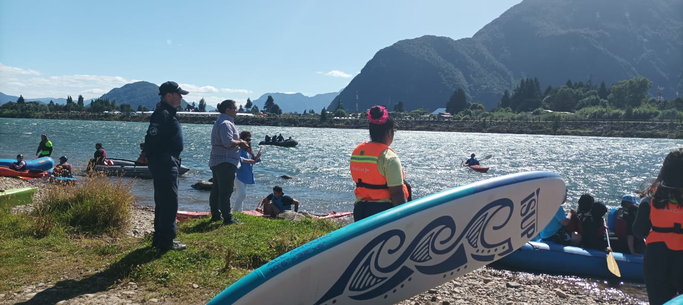

- EMERGENCIA FAN / MORTALIDAD MASIVA DE PECES CENTRO CULTIVO “WALKER III”.

EL 4 de febrero, la empresa INVERMAR S.A informó mortalidad masiva por baja de oxígeno en centro de cultivo "WALKER III", ubicado Estero Walker, Lat 45°56'13.88" S, Long 074°25'13.28" W. Según lo informado por empresa, se estima una mortalidad de 40.500 unidades de peces app., peso de 4.425 kg., y un equivalente a 179 toneladas de mortalidad de salmón tipo salar.
La empresa activó el plan de contingencia para la extracción y traslado de peces muertos y se le dispuso dar cumplimiento a la circular marítima O-31/020, y otras instrucciones particulares.
La contingencia finalizó sin mayores inconvenientes y la mortalidad fue trasladada a planta reductora pesquera La Portada en Calbuco.

- DERRAME DE HIDROCARBURO BZA. DON RUPE VI - CA9331

El día 8 de febrero de 2024, el jefe de turno de la Planta COPEC Chacabuco informó que durante faena de combustible en muelle N°1, sitio N°1 EMPORCHA, en la BCZA "DON RUPE VI"- CA9331, se produjo rebalse por burbuja de aire en estanque de combustible, estimando derrame app. 5 litros de Diesel Oil, deteniendo inmediatamente la faena, la que se encontraba en un 50% de carga.
Patrulla POLMAR se constituyó en el sector, verificando presencia de hidrocarburo en desahogo del estanque y trazas en el mar a popa de la embarcación, por lo que se dispuso la activación del plan de contingencia a la empresa COPEC, quien acudió con paños y barreras absorbentes, efectuando limpieza de cubierta en sector afectado y con apoyo propulsión nave menor involucrada se efectuó dispersión mecánica en el mar.
Verificadas las medidas de mitigación, empadronamiento y citaciones, se autorizó reanudación de la faena, la cual finalizo sin observaciones. Además se efectuó vigilancia y monitoreo sector afectado, no detectándose presencia trazas de hidrocarburo en el mar.
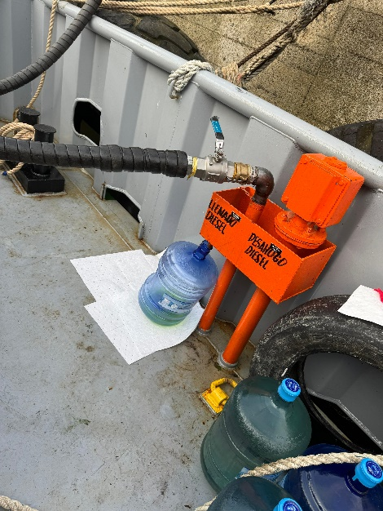

- DISPOSITIVO DE SEGURIDAD POR EVENTO MASIVO “PALOMA FEST 2024” EN LAGO LA PALOMA.

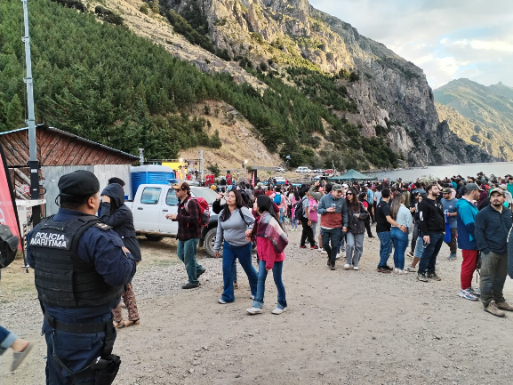
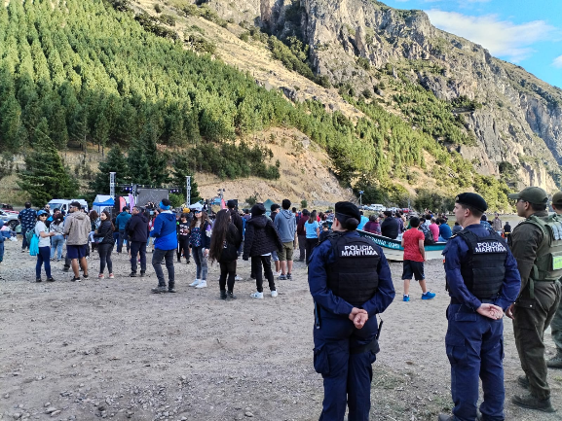
El 24 de febrero de 2024, la I.M. de Coyhaique efectuó en el Lago La Paloma la segunda versión del festival “Paloma Fest”, evento masivo autorizado por la Delegación Presidencial Regional de Aysén. En la ocasión personal de la Capitanía de Puerto de Puerto Chacabuco junto a Carabineros de Chile cubrieron dispositivo de seguridad conjunto en el borde costero de ese cuerpo lacustre navegable. A la actividad asistieron aproximadamente unas 1000 personas, las que entre las 11:00 y 21:00 horas, pudieron realizar actividades náuticas recreativas y ver la presentación de bandas musicales regionales y del grupo Sinergia.

- BÚSQUEDA DE PATRÓN DESAPARECIDO A BORDO DE L/M “DON CARLOS 2” EN BAHÍA CHACABUCO.

A raíz de una denuncia recibida por presunta desgracia y conforme a las instrucciones de la Fiscalía Local de Puerto Aysén, se efectuó entre los días 9 y 23 de marzo de 2024, labores de búsqueda en la Bahía de Puerto Chacabuco, con el propósito de dar con el paradero del Sr. Daniel CHIGUAY Chiguay, RUN 16.578.447-2, patrón de la L/M “Don Carlos 2” (CB5486), actividades que lamentablemente finalizaron, el día 23 de marzo, con el hallazgo de su cuerpo flotando en citada bahía.

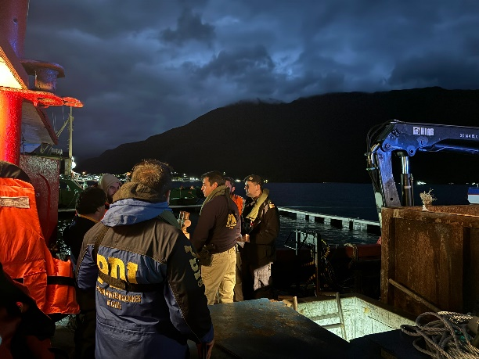
Producto de los antecedentes relativos a su desaparición y posterior deceso, el Ministerio Público y la Fiscalía Marítima Permanente de la Gobernación Marítima de Aysén, dispusieron efectuar las investigaciones de acuerdo a sus ámbitos de competencia.
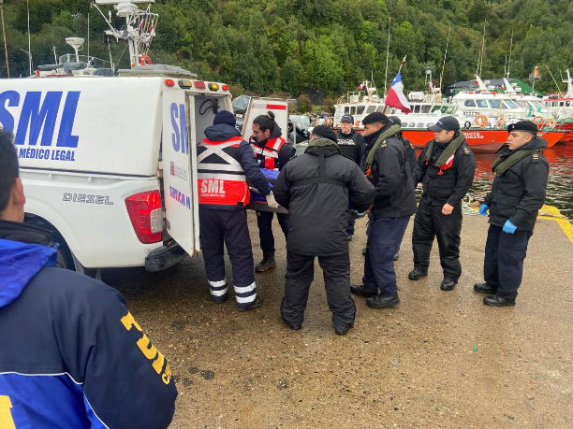
- ENCUENTRO DEPORTIVO DE CAMARADERÍA CON EMPORCHA.

El día 5 de abril de 2024, e Puerto Aysén, se efectuó un encuentro deportivo entre la Capitanía de Puerto de Puerto Chacabuco y los funcionarios de planta de la Empresa Portuaria Chacabuco. Actividad que permitió estrechar los lazos de camaradería entre ambas instituciones, general lazos y desarrollar actividad recreativa que fomentan la realización de actividad física.

El encuentro deportivo finalizó con un triunfo para la Capitanía de Puerto por 6 goles contra 4 de la empresa portuaria.
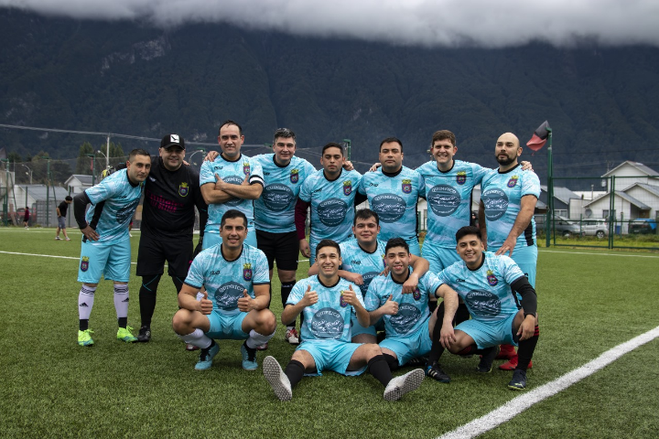

- VISITA CONDESTABLE MAYOR DE LA ARMADA.

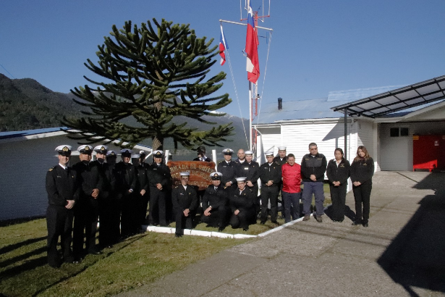
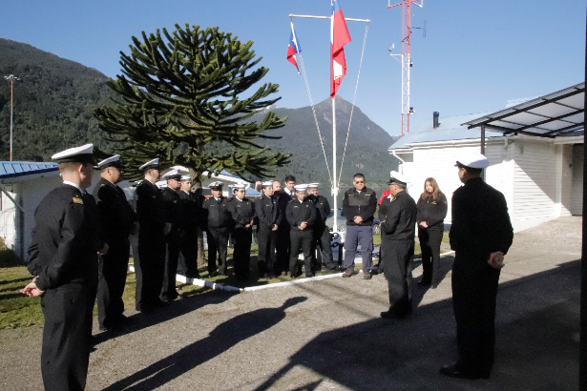
El viernes 12 de abril de 2024, y en el marco de la revista inspectiva efectuada por el Sr. Comandante en Jefe de la Armada a la Jurisdicción de la Gobernación Marítima de Aysén, el Condestable Mayor de la Armada, SOM Eduardo Ayancán Zuñiga, efectuó una visita a las dependencias de la Capitanía de Puerto, instancia en la que efectuó un recorrido por las instalaciones y conversó con la dotación para interiorizarse de la situación jurisdiccional y dar a conocer el escenario y desarrollo institucional en curso.

- PRIMER PERIODO DE EXAMINACIÓN 2024.
El 16 de abril de 2024, se realizó el Primer Período de examinación para la obtención de matrículas de Personal Marítimo. Llevándose a cabo en dependencias de esta Capitanía de Puerto, examinando un total de 68 personas.

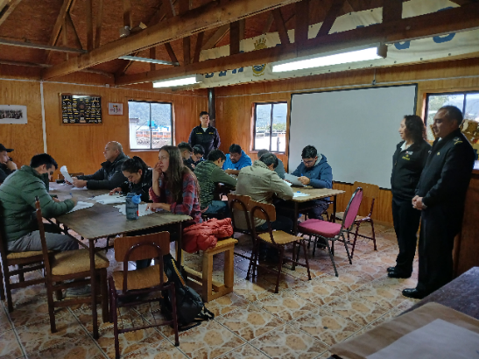

- VISITA INSPECTIVA SR. COMANDANTE EN JEFE DE LA V^{ta.} ZONA NAVAL.

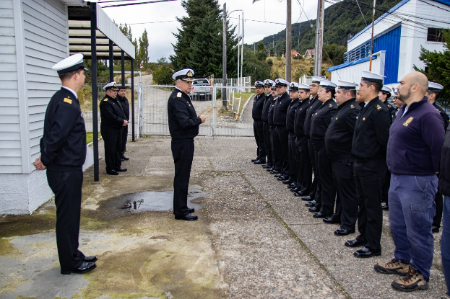
Durante la tarde del mismo 16 de abril, el Sr. Comandante en Jefe de la V^{ta.} Zona Naval, CA Sr. Alejandro Torres Horton, acompañado por el Sr. Gobernador Marítimo de Aysén, efectúo una visita inspectiva a la repartición, instancia en la que saludó a la dotación y revistó las dependencias de la Capitanía de Puerto.
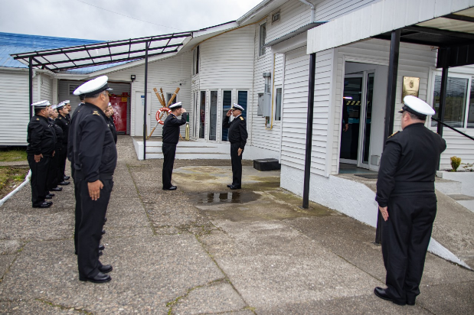
- IMPLEMENTACIÓN PLAN “RIO SIMPSON”.

Durante el mes de abril de 2024, se implementó el Plan “RÍO SIMPSON”, Plan de Regularización de la Actividad Marítima y Descontaminación en el borde de los Ríos Aysén, Aguas Muertas y Los Palos que tiene por propósito, organizar, planificar y conducir las tareas de control y regulación de la actividad marítima que se desarrolla en los mencionados ríos y contribuir con el ordenamiento y mejora de las condiciones ambientales del borde costero coordinando la limpieza de las riberas y fondos de ríos, desguace, retiro de naves y artefactos navales en condición de abandono en el sector.

- STAND DE POLICÍA MARÍTIMA EN COLEGIO ALMIRANTE SIMPSON DE PUERTO CHACABUCO.

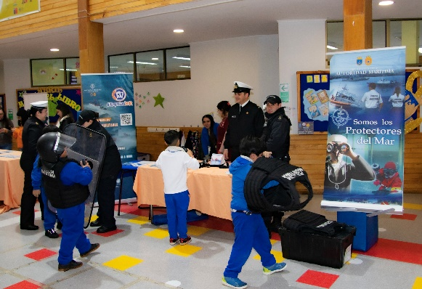
El día 25 de abril, personal de la Capitanía de Puerto participó con un stand, en la segunda feria de convivencia escolar de la escuela Almirante Simpson de Puerto Chacabuco, interactuando con los alumnos del establecimiento para fomentar las acciones de la institución y proyectar acciones de ingreso a la Armada en el futuro.
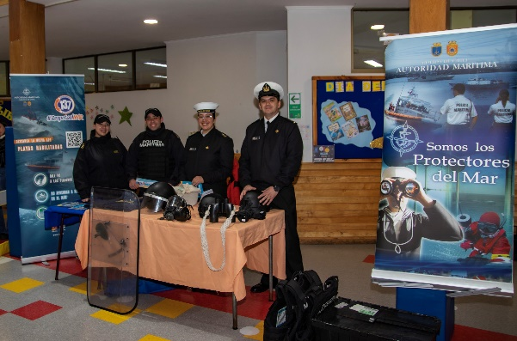

- VISITA DEL COMANDANTE DE OPERACIONES TERRESTRES DEL EJÉRCITO.

El mismo día 25 de abril, el Comandante de Operaciones Terrestres del Ejército General de División Sr. Pedro Varela Sabando, acompañado por el Comandante en Jefe de la IV División de Ejército General de Brigada Sr. Mario Sepúlveda Fuentes, el Comandante del Regimiento N° 8 “Chiloé”, Coronel Pedro Abarca Schweiger y el Sr. Gobernador Marítimo de Aysén, efectuaron una visita a la repartición, instancia en la que se les expuso respecto de las capacidades de la Autoridad Marítima y las condiciones e infraestructura logística emplazada en Puerto Chacabuco.
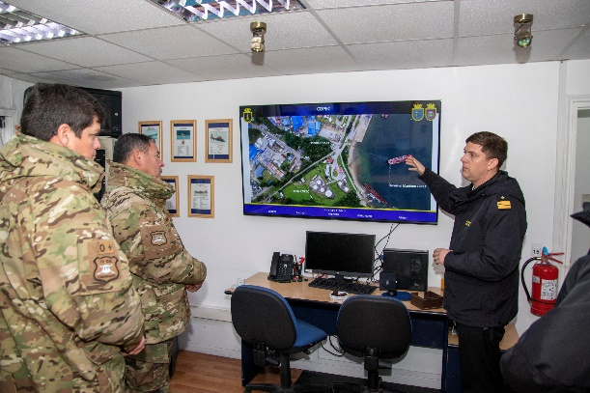
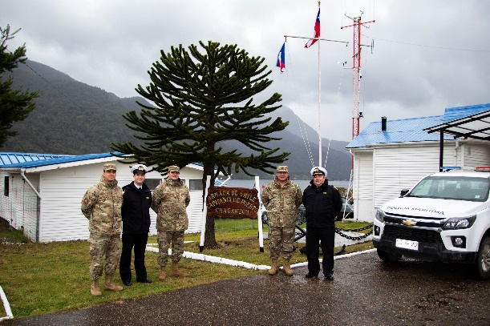

- CEREMONIA IZAMIENTO PABELLÓN NACIONAL.

El 3 de mayo de 2024, se efectuó la ceremonia de izamiento del pabellón nacional en la plaza “Arturo Prat de Puerto Chacabuco, dando con este acto solemne el puntapié inicial a las actividades desarrolladas por la Capitanía de Puerto y Gobernación Marítima de Aysén en el marco del mes del mar.
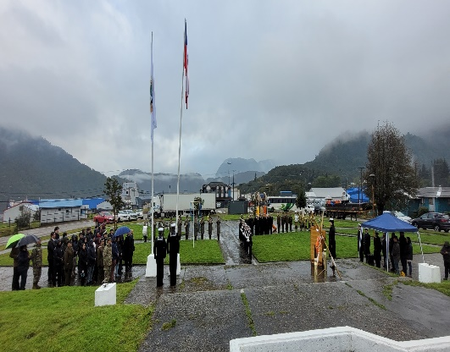
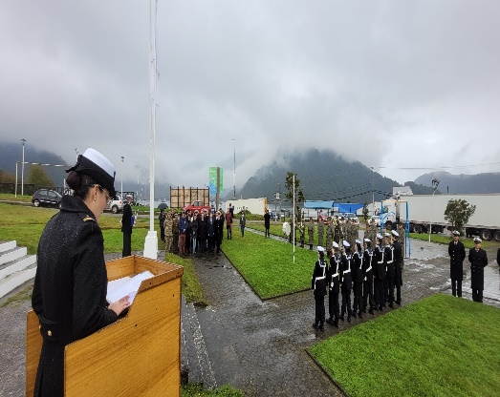

- VISITA DE JARDINES INFANTILES Y COLEGIOS DE PUERTO AYSÉN Y PUERTO CHACABUCO, EN CONMEMORACIÓN DEL MES DEL MAR.

Durante el mes de mayo la Capitanía de Puerto de Puerto Chacabuco recibió distintas visitas de jardines infantiles y colegios de Puerto Aysén y Puerto Chacabuco, con el objetivo de interiorizarse más de las actividades que realiza tanto la Armada de Chile como la Autoridad Marítima Local.

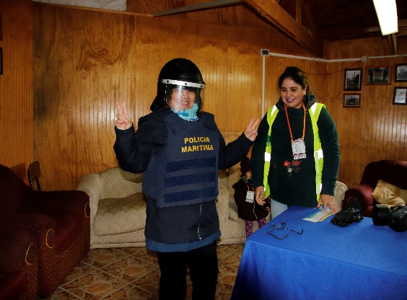
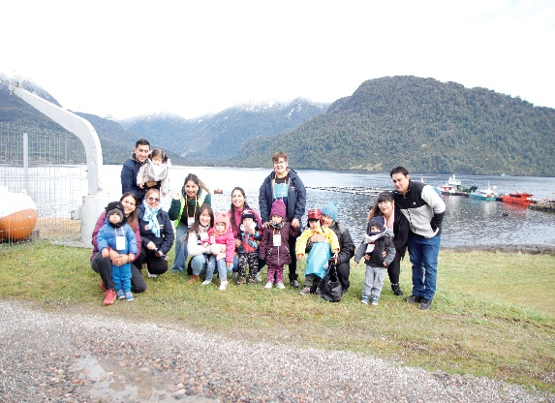

- CEREMONIA CÍVICO MILITAR EN CONMEMORACIÓN DEL COMBATE NAVAL DE IQUIQUE Y PUNTA GRUESA Y DÍA DE LAS GLORIAS NAVALES.

El día 21 de mayo, en la catedral de Puerto Aysén se efectuó el tradicional Tedeum en conmemoración del combate naval de Iquique y Punta Gruesa y día de las Glorias Navales, seguido posteriormente de una emotiva ceremonia cívico militar que contó con la participación de personal dependiente de la Capitanía de Puerto de Puerto Chacabuco, quienes desfilaron orgullos sus uniformes frente a la ciudanía en la Plaza de Armas de la ciudad.

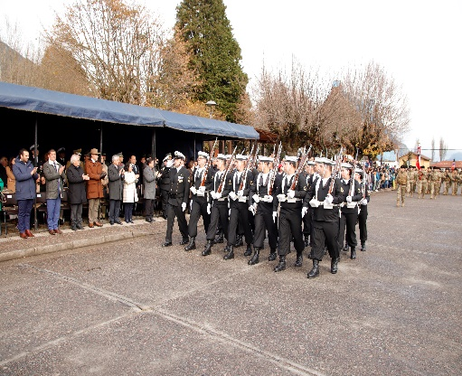
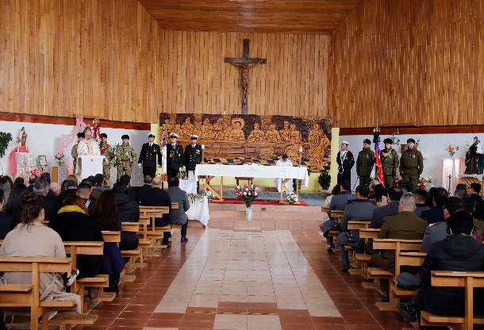

- CEREMONIA ANIVERSARIO MARINA MERCANTE

El 26 de junio de 2024, se llevó a cabo la ceremonia en conmemoración de un nuevo aniversario de la Marina Mercante Nacional, instancia en la se hizo entrega de medallas de embarco por años efectivos. Esta actividad se realizó en dependencias de la Empresa Portuaria de Chacabuco EMPORCHA y contó con la participación del Delegado Presidencial Regional de Aysén, Delegado Presidencial Provincial de Aysén, Directora Regional del Instituto de Fomento Pesquero, Ilustre Municipalidad de Aysén, Sr. Gobernador Marítimo y el Capitán de Puerto de Puerto Chacabuco.

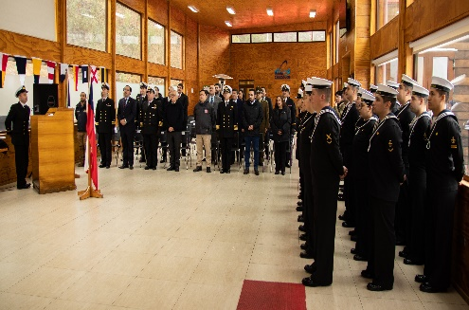

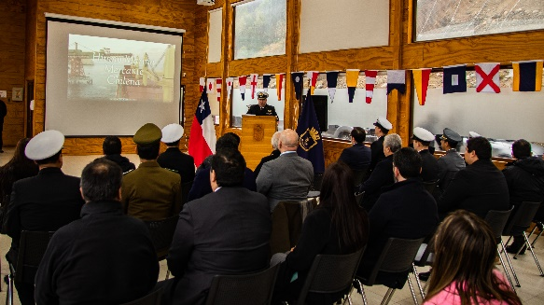

- INCENDIO PONTÓN “EXPLORADORES VI” EN CENTRO DE CULTIVO “ERASMO 3” EN ESTERO CUPQUELAN.

El mismo 26 de junio de 2024, se produjo el incendio al interior del pontón de habitabilidad del centro de cultivo “Erasmo 3” de la empresa “Cooke Chile” emplazado en el estero Cupquelan. El artefacto naval en el que se mantenían siete personas, quienes en su totalidad lograron ser recatadas ilesas por embarcaciones que se encontraban en apoyo al centro de cultivo, las que también apoyaron con las tareas de contención y control del incendio.

Ante el siniestro se dispuso inmediatamente el zarpe de la lancha de patrullaje costero “Machado”, con personal naval, fiscal marítimo permanente y personal técnico de prevención de riesgos y medio ambiente dependientes de la Gobernación Marítima de Aysén, para realizar las diligencias correspondientes en el sector el siniestro. Asimismo, se dispuso la activación del Plan de contingencia para el Control de Derrames de Hidrocarburos de la empresa titular.

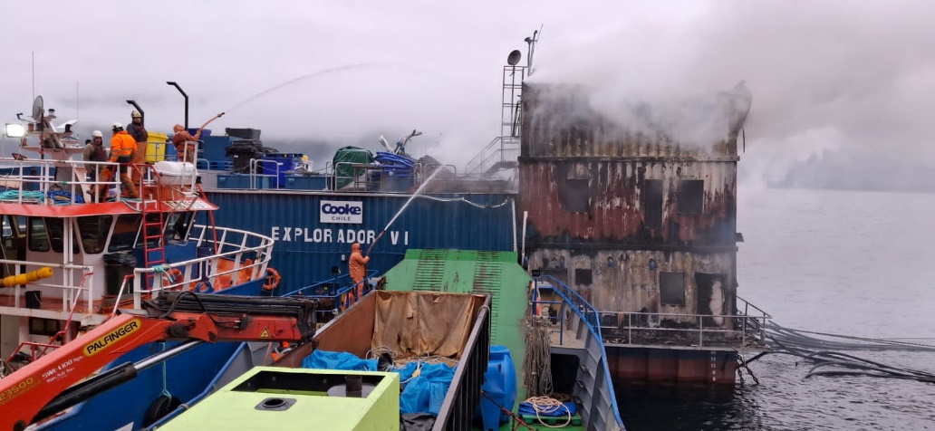
- ENTREGA DE CONCESIÓN MARÍTIMA AL SINDICATO DE PESCADORES “BAHÍA CHACABUCO” PARA ADMINISTRACIÓN DEL SECTOR BAJO “LEY CALETAS” N° 21.027.

El día 29 de junio de 2024, y previo a la conmemoración de la festividad de San Pedro, en una emotiva ceremonia el Servicio Nacional de Pesca oficializó la entrega del Convenio de Uso de la Asignación de la Destinación Marítima al Sindicato de Trabajadores Independientes de Pescadores Artesanales Bahía Chacabuco. A la ceremonia contó con la asistencia del Delegado Presidencial Provincial, Jefe Zonal de Pesca, Director Regional de SERNAPESCA, Director Regional de Obras Portuarias, el Capitán de Puerto de Puerto Chacabuco, miembros del sindicato y comunidad de Puerto Chacabuco.
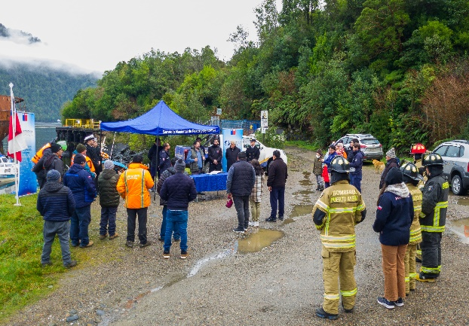
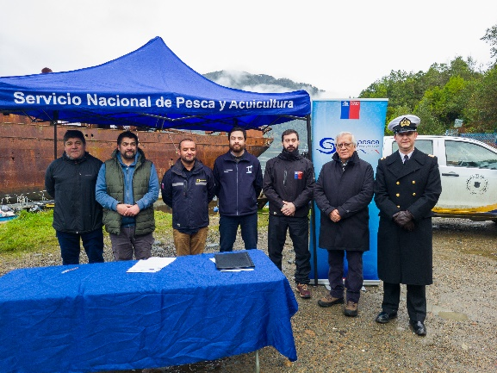
- DISPOSITIVO DE SEGURIDAD EN BAHÍA CHACABUCO POR PEREGRINACIÓN Y MISA FESTIVIDAD RELIGIOSA “SAN PEDRO”
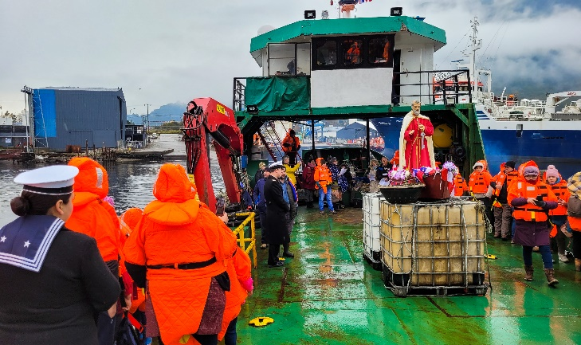
El mismo 29 de junio, en dependencias de Puerto Oxxean, se efectuó una misa de campaña para conmemorar la tradicional fiesta religiosa de “San Pedro”, eucaristía que fue presidida por el párroco de Puerto Aysén, Padre José Vera. Posteriormente, se desplegó un dispositivo de seguridad para acompañar la procesión en el borde costero y en navegación por la bahía, en donde participaron autoridades locales, pescadores, personal marítimo portuario y comunidad en general.
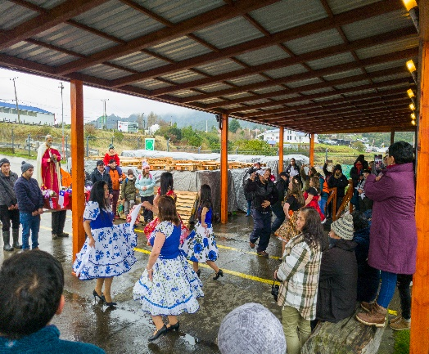
- DERRAME DE HIDROCARBURO B/F CABO DE HORNOS.

El día 1 de julio 2024, se produjo derrame de hidrocarburos desde B/F “Cabo de Hornos”, mientras efectuaba faena de carga de combustible en Sitio N°1 de la Empresa Portuaria de Chacabuco EMPORCHA, desplegándose material de combate a la contaminación y activación del CELCONCHB como de los planes de contingencia de las empresas EMPORCHA y COPEC y plan de Emergencias de la mencionada nave especial de pesca.
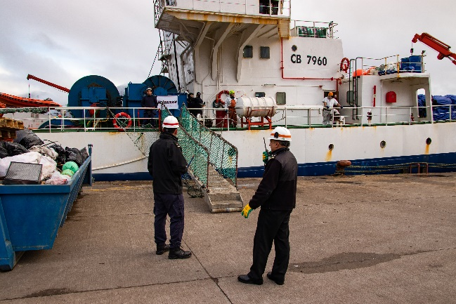
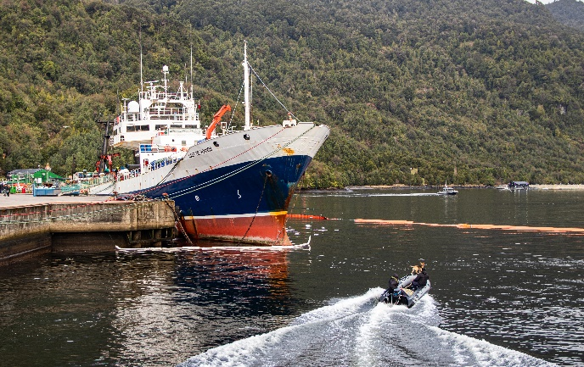
Posteriormente, el día 9 de julio, la contingencia se dio por finalizada una vez que la empresa efectuó los trabajos de contención, recuperación y limpieza, lo que fue constatado en terreno por una comisión intersectorial compuesta por personal de la Policía de Investigaciones de Chile, Servicio Agrícola Ganadero, Servicio Nacional de Pesca, Autoridad Marítima, Empresa Portuaria Chacabuco, Empresa COPEC, Empresa PESCA CHILE y el propio B/F. Al respecto el Sr. Gobernador Marítimo de Aysén instruyó la realización de la correspondiente ISAM.
- APOYO CÍVICO, PINTADO DE SALAS “SALA CUNA AYELEN RUKA” DE PUERTO CHACABUCO.

Entre los días 23 al 25 de julio de 2024 personal de la Capitanía de Puerto realizó apoyo cívico a la comunidad de Puerto Chacabuco, efectuando el pintado y amantillamiento de las aulas de la Sala Cuna “Ayen Ruka”.
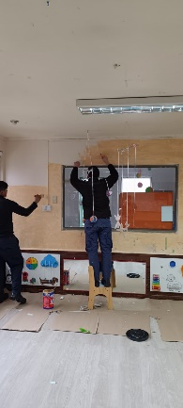
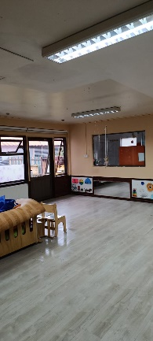

- INCAUTACIÓN RECURSO CENTOLLA EN PROCEDIMIENTO CONJUNTO CON PERSONAL DE SERNAPESCA.

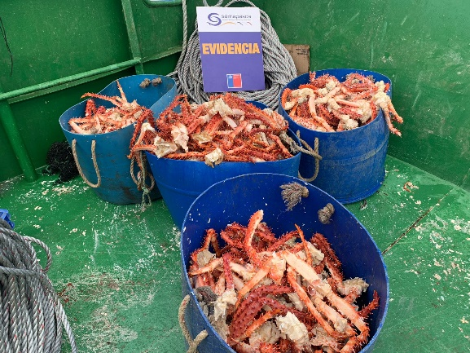
El 13 de agosto 2024, durante patrullaje conjunto con personal de SERNAPESCA, se fiscalizó a la L/M “Feros II” matricula N° 6587 de Valdivia, siendo sorprendida con 102 kg de centolla a bordo y sin contar con su Registro Pesquero Artesanal. Como resultado de la fiscalización se procedió con la incautación del recurso y se cursó citación al Juzgado de Letras y Garantía de Puerto Aysén, además de la correspondiente citación a Fiscalía Marítima por no contar con la debida autorización de zarpe.

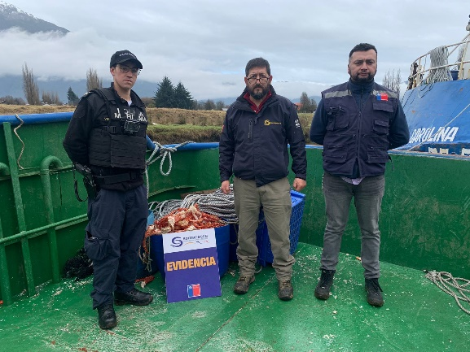

- CEREMONIA CONMEMORATIVA DEL 176° ANIVERSARIO DE LA DIRECCIÓN GENERAL DEL TERRITORIO MARÍTIMO Y DE MARINA MERCANTE Y DÍA DE LA ESPECIALIDAD DE LITORAL.
El día 30 de agosto 2024, en dependencias de la Gobernación Marítima de Aysén se realizó ceremonia interna conmemorativa del 176° aniversario de la Dirección General del Territorio Marítimo y de Marina Mercante y día de la especialidad de Litoral, ceremonia en la se condecoró a los servidores navales de la Jurisdicción de Aysén por cumplir años de servicio en Gobernaciones y Capitanías de Puerto. Además, como parte del programa de la ceremonia, se efectuó la graduación del primer curso de Operadores de Policía Marítima realizado por personal de la Dirección de Seguridad y Operaciones Marítimas DIRSOMAR.

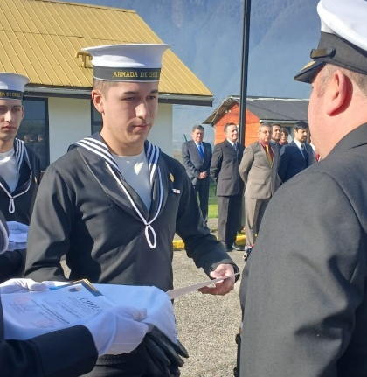

- CONFERENCIA A MUJERES DEL ÁMBITO MARÍTIMO EN FUNDACIÓN PRODEMU AYSÉN.
El 05 de septiembre 2024, en dependencias de la oficina de PRODEMU Aysén, se realizó una jornada informativa orientada a mujeres del ámbito marítimo, informando respecto de los periodos de postulación, requisitos para solicitar permisos de embarcos, matriculas que otorga la Autoridad Marítima y trámites en general. En la actividad participaron mujeres del Instituto de desarrollo de Pesca Artesanal INDESPA, del Consejo Zonal de Pesca Regional y del Observatorio Laboral dependiente del Ministerio del Trabajo.

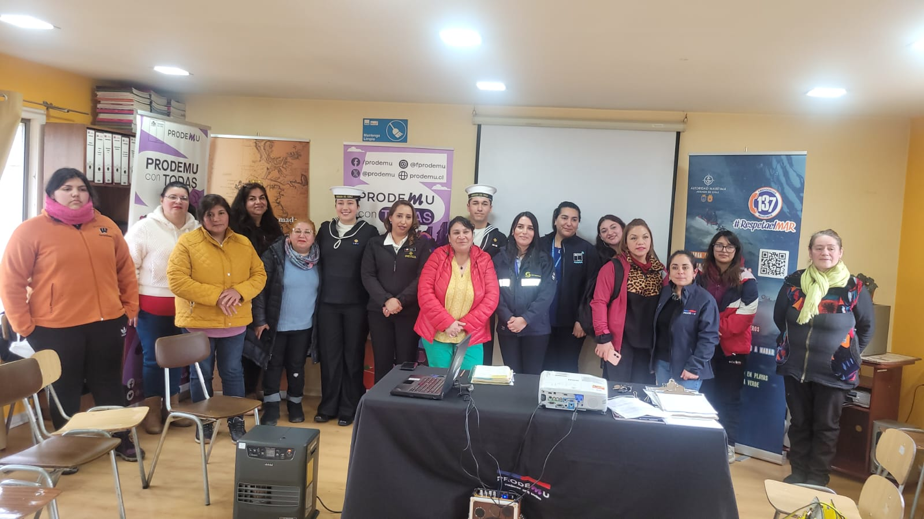

- HUNDIMIENTO L/M “HUINAY I” Y POSTERIOR REBUSCA DE TRIPULANTE DESAPARECIDO.

El 13 de septiembre, se produjo el hundimiento del B/M “HUINAY I” Matrícula LL-3581, con dos tripulantes a bordo. Como resultado de las operaciones de recuperación de la embarcación, en la que participó la LPC MACHADO y LPM 4411, se logró el hallazgo de un cuerpo, procedimiento que fue efectuado en forma conjunta con personal de la Brigada de Homicidios de la Policía de Investigaciones de Chile en dependencias del Muelle Artesanal de la Empresa Portuaria de Chacabuco EMPORCHA.

Por otra parte, se dieron inicio a las labores de rebusca del otro tripulante desaparecido, tarea que se extendió por 10 días, y en la que participaron medios navales, civiles, apoyo de drones y rov’s, lamentablemente si arrojar resultados positivos.

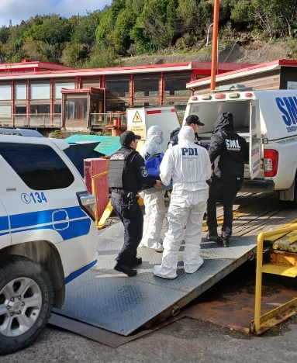
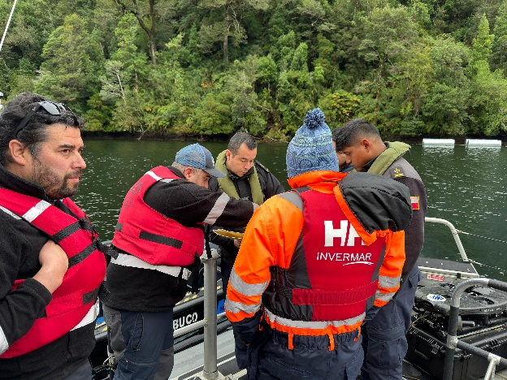

- DIA INTERNACIONAL DE LIMPIEZA DE PLAYAS.

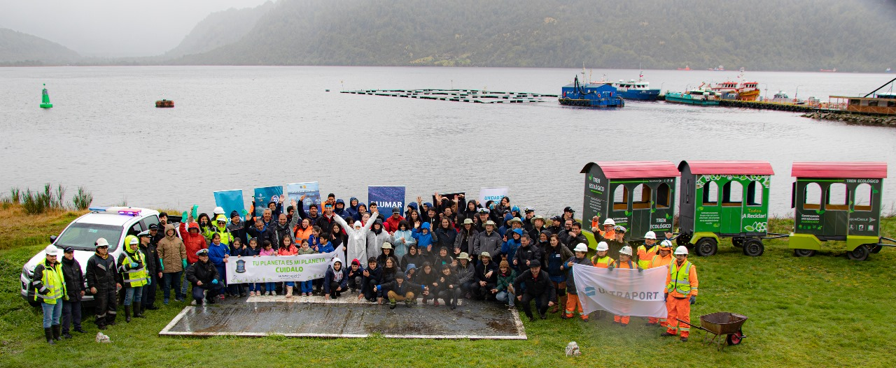
El día 27 de septiembre de 2024, en el marco del Día Internacional de Limpieza de Playas, se efectuó limpieza de playas en sectores Caleta de Pescadores Viña del Mar y playa CAPUERTOCHB con la participación de empresas portuarias y acuícolas emplazadas en Puerto Chacabuco, colegios de Puerto Aysén y Chacabuco, I. M. de Aysén, SEREMI de Medio Ambiente de la región de Aysén y personal de la Capitanía de Puerto de Chacabuco, entre otros.

- CHACABUCO FEST.
El 12 de octubre se realizó la actividad náutica “Chacabuco Fest”, en la participo la comunidad efectuando recorridos con kayacs en sector Ensenada Baja de Puerto Chacabuco, en el marco del 90° aniversario de Puerto Chacabuco.

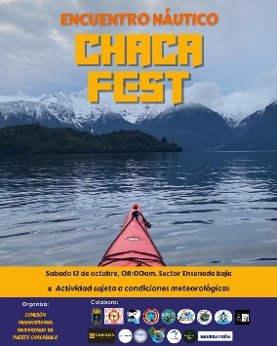
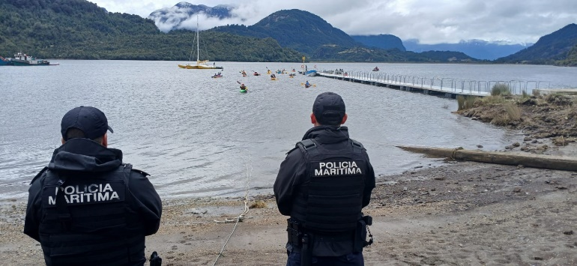

- CEREMONIA CÍVICO MILITAR EN CONMEMORACIÓN DEL ANIVERSARIO DE PUERTO CHACABUCO.

El domingo 13 de octubre, se realizó una ceremonia y posterior desfile cívico militar en Puerto Chacabuco en conmemoración del 90° aniversario de dicha localidad de la comuna de Aysén.

El municipio, Ejército de Chile, Armada de Chile, Bomberos, instituciones de educación y empresas locales fueron participantes del esperado desfile; además de agrupaciones folclóricas de la zona, quienes celebraron el tradicional esquinazo.

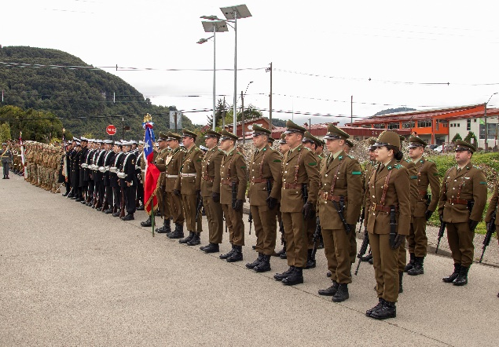
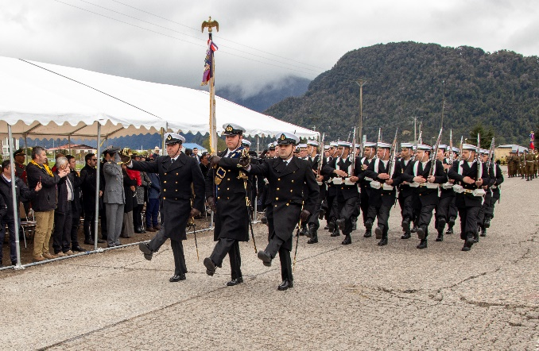
- REVISTA DE FONDEO A NAVE DE CONECTIVIDAD CATAMARAN “ANASTASIA”.
El día 20 de noviembre de 2024, en sector Muelle Artesanal de la Empresa Portuaria de Chacabuco, se efectuó una revista de fondeo en conjunto con personal de Aduanas de Chile al Catamarán “Anasthasia”.

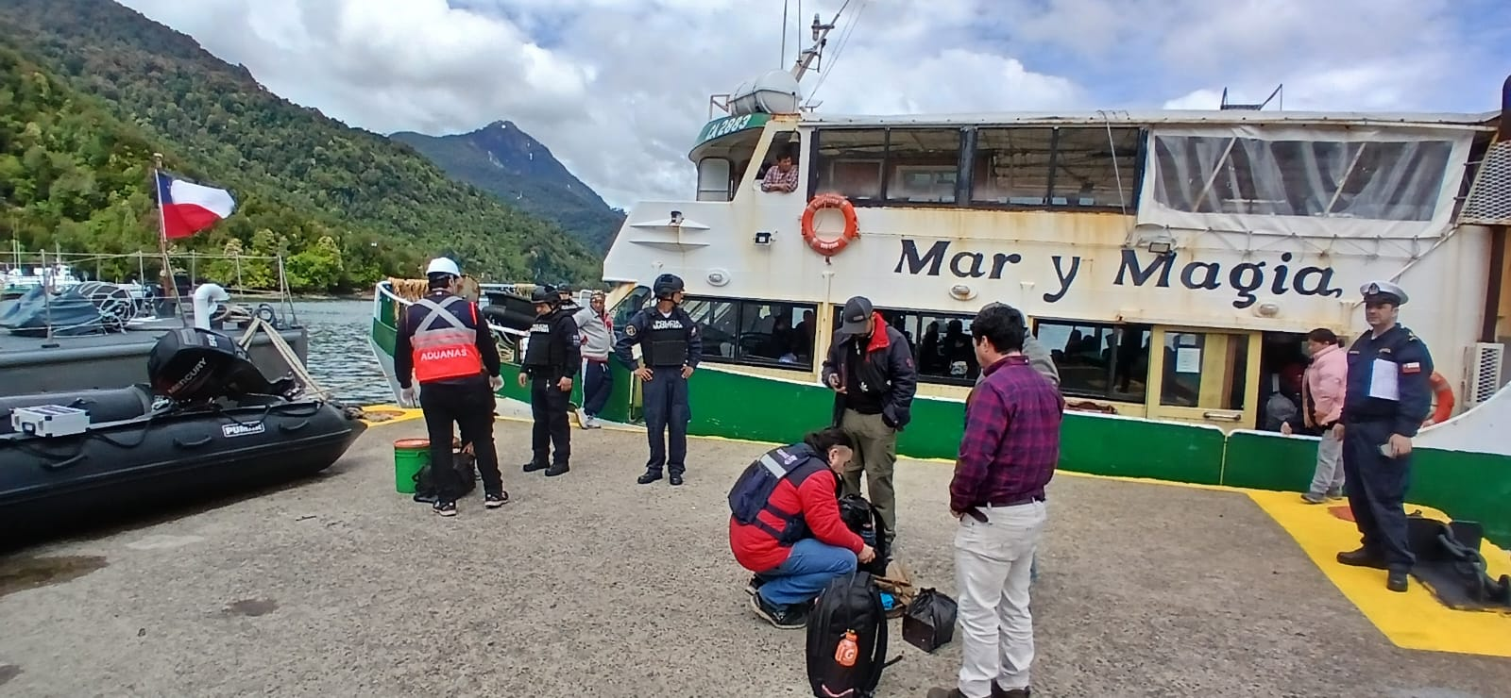

- EJERCICIO COMBATE A LA CONTAMINACIÓN..
Dentro de las tareas de entrenamiento del personal de la Capitanía de Puerto de Puerto Chacabuco, este jueves 21 de noviembre se realizó un ejercicio de combate a la contaminación en la bahía de Chacabuco. La actividad se realizó en el Terminal Marítimo COPEC, donde se simuló derrame de 500 litros de Diesel mientras buque tanque efectuaba alije en Planta COPEC de Puerto Chacabuco, procediendo a activar su plan de contingencia y el Plan Subsidiario de la Capitanía de Puerto de Puerto Chacabuco desplegando material de combate a la contaminación desde el Terminal Marítimo “OXXEAN Chacabuco”. Para la materialización del ejercicio, se contó con el apoyo de la lancha a motor “Claudia” y lancha a motor “Ensenada”, personal de la empresa COPEC, OXXEAN y personal con medios de la Autoridad Marítima, tomando las primeras acciones y verificando el cumplimiento de los respectivos planes, lo cual permitió reaccionar de manera rápida y coordinada, estableciendo las mejoras en los procesos frente a una situación real de emergencia.21 de noviembre de 2024
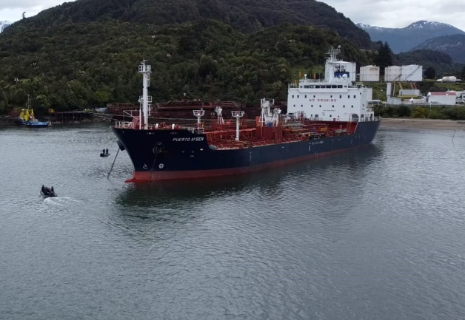
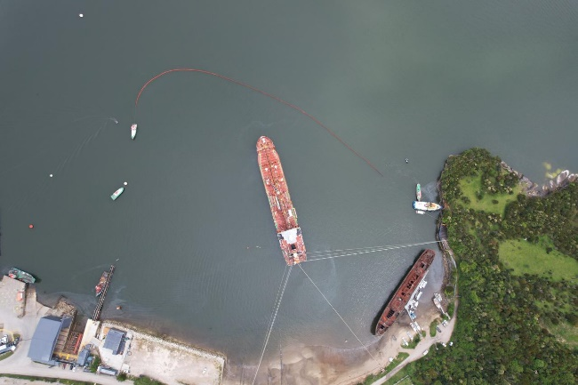

- PATAGONMAN 2024.
El día 01 de diciembre, se desplegó un dispositivo de seguridad para la etapa de natación en aguas abiertas de una nueva edición del desafío extremo PatagonMan Xtreme Triathlon, instancia en la que cerca de 200 atletas debieron nadar 3.8 kms desde el comienzo del Fiordo Aysén hasta la rampa de conectividad de EMPORCHA en la Bahía de Chacabuco.
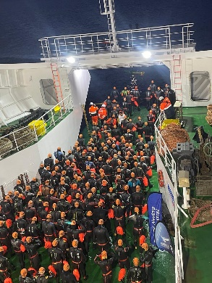
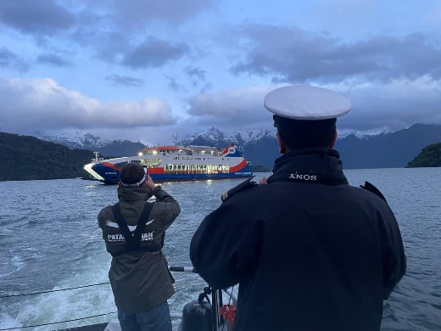
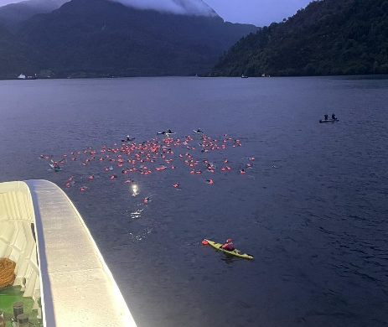

- CEREMONIA DE ASCENSOS
El lunes 16 de diciembre 2024, se realizó en dependencias de la Gobernación Marítima de Aysén, la ceremonia de ascensos de Oficiales y personal Gente de Mar de la jurisdicción de Aysén.



